**프로젝트 계획서**

**주니어 개발자를 위한 포트폴리오 제작 플랫폼**

**2021. 04. 13**

**대전1반 4팀**

**명도균(팀장), 김민혁, 류건희, 유진우, 전의수**

목차

1. 프로젝트 개요 3

1-1. 주제 선정 배경 및 시장 분석 3

1-2. 목표 4

1-3. 팀원별 담당 역할 5

2. 개발 계획 6

2-1. 일정 계획 6

2-2. 개발 언어 및 활용 기술 6

2-3. 예산 7

3. 분석 및 설계 8

3-1. 요구사항 정의 8

3-2. 애플리케이션 아키텍쳐 9

# 프로젝트 개요

## 주제 선정 배경 및 시장 분석

1. 기술/트렌드 동향

지난 10년동안 지속적인 성장이 일어났던 채용 영역 중 하나가 소프트웨어 개발 부문이다. 코로나 19 팬데믹 상황에도 오히려 일자리가 증가하였고 최근 “개발자 모시기”로 인한 일자리 향상 및 임금 향상으로 추후 15년 간은 개발자 채용 시장에 대한 전망이 긍정적이라고 할 수 있다. 이로 인해 ‘주니어 개발자’라고 불리는 신입 개발자들이 개발 시장에 많이 뛰어들고 있다. 취업을 준비하는 이들에게 어려운 점 중 하나가 정해진 가이드라인 혹은 양식이 없는 포트폴리오 제작일 것이다.

또한 최근, ‘공채’가 아니라 ‘수시채용’이 증가하면서, 중요해진 것 중에 하나가 바로 개발자의 포트폴리오다. 개발자라면 취업 활동 시 자신의 개발 스택과 핵심 경력(프로젝트)를 정리하기 위해 반드시 포트폴리오를 작성한다. 그러나 최근 수시 채용이 늘어나는 현상에 따라 단순히 이미지 정리 + 프로젝트 소개 형식의 포트폴리오가 아닌, 컴포넌트 set을 직접 보여주고 코드를 게시, 설명하는 인터렉티브한 포트폴리오 작성이 필요해졌다.

이 두 가지 측면을 종합적으로 보았을 때 지속적으로 늘어나는 개발자 채용 시장에서 주니어 개발자들을 위한 포트폴리오 제작 서비스는 상당한 수요가 존재하지만, 이에 대한 서비스가 현재 부재한 상황이다.

1. 벤치마킹 또는 유사 서비스 사례 소개
2. 유사사례, ‘Wix’

웹사이트 제작 사이트인 WIX를 유사 사례로 들 수 있다. Wix의 경우 온라인 쇼핑몰, 동영상 사진 및 다양한 분야에 대한 웹사이트를 만들 수 있도록 하는 서비스를 제공하고 있다. HTML코드를 작성하지 않아도 기존에 있던 템플릿을 활용하여 디자인 툴을 다루듯이 텍스트 및 미디어, 앱 등을 추가하여 손 쉽게 웹페이지를 발행해주고 있다. 또한 포트폴리오 및 이력서 카테고리도 제공하고 있어 유사 사례로 들 수 있다.

그러나 Wix의 경우 포트폴리오 활용에 있어 제출용 pdf 변환 기능을 제공하고있지 않고 웹페이지 제작에만 초점을 맞추고 있다. 또한 최근 포트폴리오 사이트들의 동향을 보면, 작성한 코드를 바로 확인할 수 있도록 하는 인터렉티브 포트폴리오의 중요성이 커지고 있는데 이러한 코딩적인 측면을 강조하여 보여줄 수 있는 요소들이 부재하다는 문제점이 있다.

1. 벤치마킹 사례, ‘미리캔버스’

벤치마킹 사례로는 누구나 무료로 사용할 수 있는 복합 디자인 툴 ‘미리 캔버스’를 들 수 있다. 미리캔버스의 경우 배너, 로고, 이력서, 자소서, 카드 뉴스, 유튜브 썸네일 등 다양한 디자인 템플릿을 제공하고 이와 더불어 다양하게 활용할 수 있는 디자인 요소(폰트 및 도형 등)들이 함께 제공이 된다. 또한 간편하게 소셜 로그인을 제공하며 로그인만 되어있으면 작업한 내용이 손쉽게 저장이 된다는 점에서 본 서비스를 제작하는데 참고할 만 하다.

1. 소비자/시장에 줄 수 있는 가치

포트폴리오 제작이 처음 혹은 낯선 주니어 개발자에게 편집 툴과 템플릿이라는 가이드라인을 제시하여 포트폴리오 제작에 편의성을 제공할 수 있다.

또한 개인 포트폴리오 웹 페이지를 제공하고 개발 코드 및 결과물을 동시에 확인할 수 있는 환경을 제공해 통합적 포트폴리오 플랫폼이라는 서비스를 통해 포트폴리오 제작 및 게시에 새로운 가치를 제공할 것으로 기대한다.

1. 향후 전망

서비스 간 구축된 데이터를 기반으로 주니어 개발자들은 자신이 제작한 포트폴리오 템플릿함으로써 IT 포트폴리오에 특화된 템플릿을 활용할 수 있다. 이는 주니어 개발자의 포트폴리오 제작 시 가이드라인이 되어 손쉽게 포트폴리오 제작이 가능할 것이며, 또한 웹 포트폴리오 제작에도 제작 및 배포의 과정을 함께 제공하기 때문에 채용 준비 과정에서의 편의성 향상을 기대해볼 수 있다.

## 목표

1. 개발자용 포트폴리오를 제작하기 위한 편집 툴, 템플릿을 제공한다.
2. 개인 포트폴리오 웹 페이지 및 개발 코드 및 결과물을 볼 수 있는 환경을 제공한다.
3. 그간 학습한 기술을 모두 접목하여 서비스로서의 완성도와 안정성을 모두 갖춘 프로젝트를 완성하고 팀원들 또한 각자 담당하는 부분 외에도 백엔드, 프론트엔드 등의 구분 없이 서비스 기획, 설계 및 각 기술 스택에 대한 전반적인 이해를 모두 갖추며 개발자로서의 역량 향상을 도모한다.

## 팀원별 담당 역할

|  |  |
| --- | --- |
| 이름 | 담당 업무 |
| 명도균(팀장) | 팀장, 프론트엔트 개발 |
| 김민혁 | 백엔드 개발, tech leader |
| 류건희 | 백엔드 개발, QA |
| 유진우 | 프론트엔트 개발, git관리 |
| 전의수 | 프론트엔트 개발, UCC |

# 개발 계획

## 일정 계획

|  |  |  |
| --- | --- | --- |
| 시작일 | 종료일 | 내용 |
| 04.13 | 04.14 | 기능 목록 상세 도출 |
| 04.14 | 04.16 | 화면 기획(화면 정의서 작성) |
| 04.14 | 04.16 | 개발 환경 구성 |
| 04.19 | 04.20 | 개발: 백엔드 / DB 스키마 |
| 04.19 | 05.14 | 개발: 사용자 화면 개발 |
| 04.19 | 05.14 | 개발: 어드민 화면 개발 |
| 05.17 | 05.17 | 완성 기능 리뷰 |
| 05.18 | 05.19 | 개선 사항 추가 개발 |
| 05.20 | 05.20 | 통합 테스트 |
| 05.19 | 05.20 | 발표자료 준비 |
| 05.20 | 05.20 | 사이트 런칭 |

## 개발 언어 및 활용 기술

|  |  |  |
| --- | --- | --- |
| 항목 | 적용 대상 | 비고 |
| React.js17.0.2, TypeScript4.2.4, Next.js10.1.3 | 프론트엔드 |  |
| Java 11 | 백엔드 |  |
| Spring boot 2.4.4 , Spring Data JPA, Spring Security | 백엔드 |  |
| MySQL 8.0.21, Redis | DB |  |
| Junit 5, JMeter, Mockito | 테스트 |  |
| Docker, Jenkins | CI / CD |  |
|  |  |  |

## 예산

|  |  |  |  |
| --- | --- | --- | --- |
| 항목 | 상세 | 수량 | 비용 |
| AWS 프로젝트 서버 | 포트폴리오 제작 서비스(가칭)에서 사용자가 올리는  사진 및 첨부 자료용 AWS 서버가 추가로 필요 | 1 |  |
| 강의 | 스프링 기반 REST API 개발, 백기선  https://www.inflearn.com/course/spring_rest-api# | 1 | 99,000원 |
| 강의 | 타입스크립트 + 객체지향 프로그래밍 마스터 과정  https://academy.dream-coding.com/courses/typescript | 1 | $129  (145,061원) |
| 강의 | 더 자바, 애플리케이션을 테스트하는 다양한 방법, 백기선  https://www.inflearn.com/course/the-java-application-test# | 1 | 66,000원 |
| 강의 | 더 자바, 코드를 조작하는 다양한 방법, 백기선  https://www.inflearn.com/course/the-java-code-manipulation# | 1 | 49,500 원 |
| 강의 | 스프링과 JPA 기반 웹 애플리케이션 개발, 백기선  https://www.inflearn.com/course/%EC%8A%A4%ED%94%84%EB%A7%81-JPA-%EC%9B%B9%EC%95%B1# | 1 | 330,000 원 |
| 도서 | 자바 ORM 표준 JPA 프로그래밍, 김영한 저, 에이콘출판사 | 1 | 34,400 원 |
| 도서 | 리팩터링, 마틴 파울러 지음, 한빛미디어 | 1 | 28,000원 |
| 도서 | 오브젝트 코드로 이해하는 객체지향 설계, 조영호 저, 위키북스 | 1 | 23,940원 |
|  |  |  |  |
|  |  |  |  |
|  |  |  |  |
|  |  |  |  |
|  |  |  |  |
|  |  |  |  |
| 합계 |  |  | 약 775,901원 |

# 분석 및 설계

## 요구사항 정의

|  |  |  |
| --- | --- | --- |
| ID | 요구사항명 | 설명 |
| Req. 1. | 회원 관리 | 닉네임, 프로필 이미지 등 회원 정보를  수정, 삭제할 수 있도록 한다. |
| Req. 2. | 로그인/로그아웃 | github, google 로그인을 통해  간편 로그인 기능을 제공한다. |
| Req. 3. | 포트폴리오 찜 | 공개된 포트폴리오 템플릿 중 저장하고 싶은 템플릿을 저장, 조회, 삭제할 수 있도록 한다. |
| Req. 4. | 포트폴리오 편집 툴 | 텍스트, 코드 블록, 스택 아이콘등 포트폴리오에 필요한 편집 툴을 제공해 사용자가 활용 가능하도록 한다. |
| Req. 5. | 포트폴리오 제작 기능  (공통) | 포트폴리오 요소별 스타일링 도구를 활용하여  주어진 템플릿 혹은 자체적으로  포트폴리오를 제작, 편집할 수 있다. |
| Req. 6. | 포트폴리오 제작 기능(웹페이지) | 웹 페이지 탭 별로 포트폴리오 구성을  추가 혹은 삭제하여 제작할 수 있다. |
| Req. 7. | 포트폴리오 추출 기능 | 다 작성된 포트폴리오는 pdf 혹은  웹 페이지로 게시할 수 있다. |
| Req. 8. | 개인 포트폴리오 페이지 | 사용자는 url을 통해 포트폴리오를  공개 및 조회할 수 있다. |
| Req. 9. | 포트폴리오 템플릿 조회 페이지 (Req 3과 연결) | 스택 별 포트폴리오 필터 기능을 통해 자신에게 맞는 포트폴리오 템플릿을 조회할 수 있다 |
|  |  |  |
|  |  |  |
|  |  |  |

## 애플리케이션 아키텍쳐

1. 다이어그램

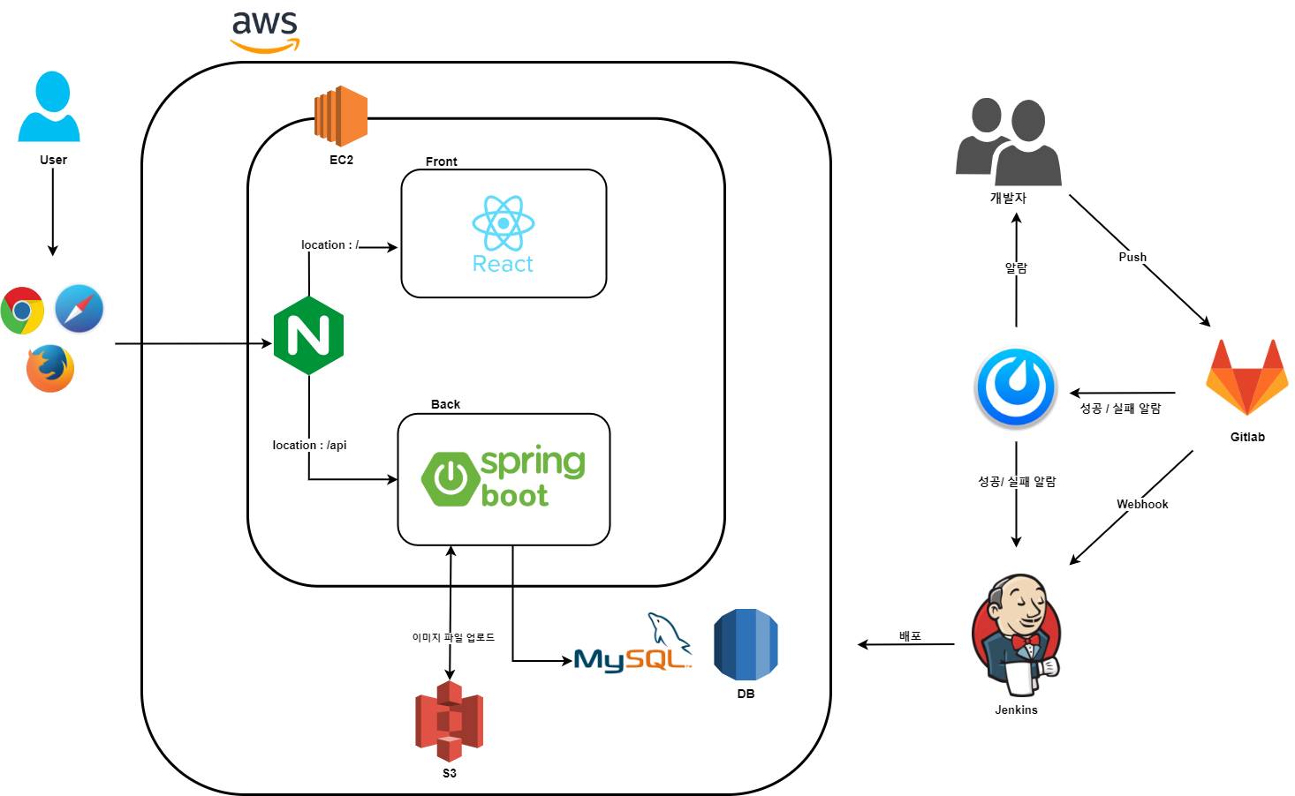

1. 화면 예시

